Образовательная программа
« Волшебный клубок »

Срок реализации программы: 3 года
Возраст детей, на которых
рассчитана программа 7 -17 лет

Составитель:
Исламова Анфиса Нафисовна

НОРИЛЬСК
2013

Содержание
Введение в предмет
1.Пояснительная записка
2.Методическое обеспечение.
3.Учебно-методическое сопровождение и техническое сопровождение образовательной программы
4.Учебно- тематический план 1 год обучения.
5.Учебно- тематический план 2 год обучения.
6.Учебно- тематический план 3 год обучения.
7.Содержание программы 1 год обучения.
8.Содержание программы 2 год обучения.
9.Содержание программы 3 год обучения
Список литературы
Приложение № 1
Приложение № 2
Приложение № 3

Введение в предмет
Благодаря восприятию прекрасного в природе и искусстве, человек открывает прекрасное в самом себе.
В.А. Сухомлинский.

Рукоделие всегда и у всех народов было в большом почёте. Одни из самых распространённых и любимых видов рукоделия – вязание спицами, крючком, макраме, фриволите, изонить. Освоение вязания спицами, крючком как части духовного и материального наследия своего народа будет способствовать воспитанию уважения к его истории и традициям, развитию у учащихся чувства красоты и гармонии, способности воспринимать мир художественных образов.
Веками отточенное мастерство вязания спицами, крючком, плетение макраме, фриволите, изонить актуально и по сей день. Владение ими даёт возможность не только прикоснуться к настоящему искусству, но и подчеркнуть собственную индивидуальность. Эти виды декоративно-прикладного творчества характеризуется изяществом, красотой и возможностью изготовить разнообразные изделия: носки, варежки, шапочки, одежду, элементы её украшения; забавные сувениры, предметы для оформления домашнего интерьера, декоративные панно и кашпо, абажуры, салфетки, сумки, кошельки и даже предметы одежды: пояса, жилеты, шали и многое другое.
Вязание спицами, крючком – это создание нужных практичных вещей, это занятый досуг, эстетическое наслаждение творчеством, это культура, которая пришла к нам от предков и которую надо хранить и развивать, радуя себя и окружающих. Занятия вязанием благотворно влияют на развитие детской фантазии, пробуждают заложенное в человеке от природы чувство прекрасного, развивают творческие способности. Умение изготовить своими руками модную и красивую вещь помогает детям самоутвердиться в глазах сверстников, что особенно важно в период нравственного становления личности подростка сначала в детском объединении, а затем и в окружающем мире.
Макраме- это текстильная, кружевная техника, основой которой является узелок. В переводе с арабского означает кружево, тесьма, бахрома. Человек, постигший способы завязывания различных узлов, становится творцом удивительных изделий. Красота, прочность, доступность - причины популярности и долголетия макраме.
Название «Фриволите», по существу, французское; оно принято почти во всех странах Европы. «Фриволите» по своей природе это род работы составляет продолжение вязания крючком. Фриволите состоит из узлов и пико, которые образуют то круги, то полукруги; от разнообразного размещения этих фигур происходят различного рода рисунки.
Занятие ниткографией «изонить» доступно и интересно людям практически любого возраста. Ниткография хорошо развивает фантазию и художественный вкус. Для ее освоения достаточно знать два основных приема: заполнение угла и заполнение окружности. В технике изонить вышивают картины, шкатулки, вазы. Достоинство изонити в том, что выполняется она быстро и придумать можно много интересных узоров. Этот вид творчества развивает воображение, глазомер, мелкую моторику пальцев, художественные способности и эстетический вкус.
Декоративно-прикладное искусство – яркий, удивительный, многоликий мир духовного опыта народа, отражающий нравственные ценности, мировоззренческие идеи, систему понятий и законов Жизни. Красоты и Добра. Обращение к истокам декоративного творчества дает возможность формировать общекультурный интеллект личности», развивать её творческие качества, воспитывать готовность наследовать духовные ценности народного искусства.

Пояснительная записка
Программа «Волшебный клубок» имеет интегративную направленность. В ней соединяются такие виды искусства и образовательные предметы как изобразительное искусство, народное декоративно – прикладное искусство, история, краеведение, семейная этика, психология, математика биология, физика, химия. Благодаря интегративности, она создает оптимальную систему и для практического художественно – эстетического воспитания, формирующего нравственные идеалы и духовные потребности ребенка, развивая его творческий потенциал. Детское творчество переливается всеми радужными красками, раскрывая все новые и новые грани красоты. Если же способность у ребенка будет замечена взрослыми вовремя, осознана и утверждена, то она никогда не покинет его, а будет обогащаться, развиваться с возрастом, проявляясь в любой практической деятельности.
Программа направлена на становление следующих ключевых компетентностей:
- познавательная компетентность (знание истории вязания и развитие вязания на современном уровне, овладение опытом самопознания);
- организаторской компетентностью (планирование и управление собственной деятельностью по изготовлению вязаного изделия, владение навыками контроля и оценки собственной и совместной деятельности в процессе выполнения проекта);
- информационная компетентность (способность работать с различными источниками информации, проводить анализ и отбор нужной информации для выполнения вязаного изделия);
- коммуникативная компетентность (владение способами презентации себя и своей деятельности, уметь принимать и передавать необходимую информацию);
- социокультурная компетентность (соблюдение норм поведения в окружающей среде, умение работать в коллективе).
В основу данной программы заложено духовно – нравственное и художественно – эстетическое воспитание детей среднего школьного возраста через знакомство с историей возникновения вязания спицами, крючком, овладение технологическими приемами макраме, фриволите, различными способами переплетения нитей в технике изонить. Это позволяет привить детям чувство любви к Родине, родному дому – семье.
Образовательная программа актуальна, поскольку выполняет социальный заказ на формирование целостной, самодостаточной личности, обладающей широким кругозором, запасом необходимых ценностных ориентиров, без которых невозможно органичное существование человека в окружающем мире. У детей этого возраста хорошо развита механическая память, произвольное внимание, наглядно – образное мышление, зарождается понятийное мышление на базе жизненного опыта, неподкрепленное научными данными, развиваются познавательные и коммуникативные умения и навыки.
Программа «Волшебный клубок» являясь прикладной, носит практико- ориентированный характер, направлена на овладение обучающимися основными приемами, техникой вязания спицами, крючком, техникой плетения макраме, фриволите, изонить.
Программа предоставляет возможность педагогу осуществлять индивидуальный подход к каждому обучающемуся, раскрывать его личностные задатки, прививать любовь к народному творчеству, развивать художественно – эстетический вкус.
Программа разработана на основе типовой программы для государственных школьных учреждений, с учетом стандартов общеобразовательных школ России образовательной области «Технология». Но в типовой программе «Технология» мало уделено времени изучению данного вида декоративно – прикладного искусства.
Новизна данной программы заключается не только в том, что обучающиеся приобретают углубленные знания по данному виду творчества, развивается способность к труду, творческой деятельности, умение связать оригинальную вещь своими руками, но и в том, что в процессе ее освоения четко прослеживаются межпредметные связи (интеграция с другими областями знания), а также воспитание у обучающихся оригинального творческого мышления.
Необычность изделий пробуждает у обучающихся интерес к различным видам рукоделия, в процессе работы приобретаются навыки вязания, плетения, воспитывается аккуратность, внимание, усидчивость. В процессе работы расширяются также знания обучающихся о народном и декоративно – прикладном искусстве, развивается чувство ритма и умение создавать художественную композицию.

Цель программы:
- создание условий для развития творческих способностей детей, посредством приобщения к рукоделию (вязание спицами, крючком, плетение макраме, фриволите, изонить).
В процессе достижения поставленной цели необходимо решить следующие задачи:
1. Образовательные:
- познакомить с историей и развитием художественного вязания;
- научить четко выполнять основные приемы вязания, плетения;
- научить правильно обращаться с инструментами на занятиях (крючки, спицы, иглы штопальные, ножницы), соблюдать технику безопасности при работе;
- экономному отношению к используемым материалам;
- сформировать технические навыки и приемы в выполнении изделий;
- обучить свободному пользованию схемами из журналов по вязанию;
- научить применять полученные знания на практике.
2. Воспитательные:
- прививать интерес к культуре своей Родины, к истокам народного творчества, эстетическое отношение к действительности;
- воспитывать трудолюбие, аккуратность, усидчивость, терпение, умение довести начатое дело до конца;
- формировать культуру взаимоотношений.
3.Развивающие:
- развивать творческие способности;
- развивать фантазию, эстетический и художественный вкус;
- формировать потребности нравственного совершенствования своей личности.
Обучение по данной Программе способствует адаптации воспитанников к постоянно меняющимся социально-экономическим условиям, подготовке к самостоятельной жизни в современном мире, а так же профессиональному самоопределению.
В реализации данной Программы участвуют дети от 8 до 15 лет. Группы комплектуются из учащихся, желающих заниматься прикладным творчеством и могут быть разновозрастными, учитывая индивидуальные особенности каждого ребёнка. Специальный отбор при зачислении на первый год обучения не предусмотрен.
Срок реализации данной Программы рассчитан на три года.

Программа 1-го года обучения рассчитана на 144 часа.
В группы приходят дети, как не имеющие специальных навыков из области вязания спицами, крючком, так и умеющие вязать спицами, крючком.
Режим работы объединения 2 раза в неделю по 2 часа.
Количество детей в группе 13 человек.

Программа 2-го года обучения рассчитана на 216 часов.
Режим работы объединения 2 раза в неделю по 3 часа.
Количество детей в группе 13 человек.

Программа 3-го года обучения рассчитана на 216 часов.
Режим работы объединения 2 раза в неделю по 3 часа.
Количество детей в группе 13 человек.
В процессе реализации Программы используются разнообразные формы занятий:
- занятия – объяснения
- занятия общения и систематизации знаний
- контрольно-проверочные занятия
- занятия – путешествия
- комбинированные занятия
- итоговые занятия, контрольные занятия
- занятие – игра
- конкурсы, познавательные игры, викторины, экскурсии, анкетирование
- тестирование, защита творческих проектов
- выставка творческих работ.

При проведении занятий учитывается:
- уровень знаний, умений и навыков воспитанников
- самостоятельность ребенка
- его активность
- его индивидуальные особенности
- особенности памяти, мышления и познавательные интересы.
Программа предусматривает индивидуальную работу с одаренными детьми, учитывает возрастные, интеллектуальные и психофизиологические особенности ребенка с ограниченными возможностями.
Программа построена на следующих педагогических технологиях:
      - технологии индивидуального подхода, учитывающего возраст, область интересов, уровень интеллектуального развития, личностно-психологические типы и уровень здоровья детей.
- технология педагогической поддержки;

Ожидаемые результаты

В результате освоения данной образовательной программы происходит культурологическое развитие обучающихся путем приобщения их к культурным ценностям, организаторская компетентность, овладение обучающимися технологией вязания изделий для себя, развитие чувства семейственности и коллективизма, гражданственности и патриотизма, формирование высоких художественно – эстетических вкусов в декоративно – прикладном искусстве.

К концу обучения по данной Программе дети должны
знать:
- правила поведения, технику безопасности на занятиях.
- основы материаловедения: классификацию и свойства волокон.
- инструменты и материалы.
- основные приемы вязания крючком, спицами, плетение узлов, способы заполнения углов, дуги и окружностей в технике изонить.
- основные способы вывязывания петель, узлов.
- последовательность изготовления изделий.
уметь:
- соблюдать правила техники безопасности и поведения на занятиях при работе с вязальными крючками, спицами, ножницами, швейными иглами, булавками, электрическим утюгом.
- различать нитки из натуральных и химических волокон; шерстяные и хлопчато – бумажные.
- правильно пользоваться вязальными крючками, спицами, швейными иглами, булавками, подбирать соответствующие номера крючков и ниток.
- четко выполнять основные приемы.
- выполнять заключительную отделку готовых изделий.
приобрести навыки:
- умения применять свои знания в практической деятельности и повседневной жизни.

Способы проверки ЗУН
- Начальная диагностика
- Промежуточная диагностика
- Итоговая аттестация

Виды и формы контроля ЗУН воспитанников.
- Входной контроль – собеседование, анкетирование.
- Текущий контроль – проверка усвоения и оценка результатов каждого занятия. Беседы в форме «вопрос – ответ», самостоятельная работа, беседы с элементами викторины, конкурсные программы, контрольные задания, тестирование.
- Периодический – проверяет степень усвоения материала за длительный период: четверть, полугодие или материал по разделу.
- Итоговый (проводится накануне перевода на следующую ступень обучения) – основная форма подведения итогов обучения; участие в районных, областных и Всероссийских выставках, а так же зачетная работа по заданной теме или по выбору.

Способы организации контроля.
- Индивидуальный
- Фронтальный
- Групповой
- Коллективный.

Формы подведения итогов:
При подведении итогов реализации образовательной программы используются следующие диагностические методики:
- Карта индивидуального развития ребенка;
- Мониторинг результатов обучения ребенка по дополнительной образовательной программе «Волшебный клубок»;
- Мониторинг личностного развития детей в процессе освоения ими дополнительной образовательной программы «Волшебный клубок»;
- Методика для исследования удовлетворенности родителей организацией образовательного процесса. (Методика Степанова Е.Н.)
Оценкой достигнутого уровня также является участие воспитанника в фестивалях, выставках-конкурсах различных рангов, защита творческих проектов.
Результаты участия обучающегося в выставках различных уровней фиксируются в творческой книжке Дома детского творчества «Наши достижения».
Для воспитания и развития эстетической культуры в одежде, поведении, общении на занятиях проводятся беседы на темы: «Быть воспитанным – что это значит», «Доброта и доброжелательность», «Берегите и улучшайте окружающую среду», «Дружба начинается с улыбки», «Правила поведения на каждый день», «Красота в одежде».

Для более успешной реализации образовательной программы «Волшебный клубок» предусматривается постоянное сотрудничество с родителями:
- приобщение родителей к совместному творчеству с детьми;
- родительские собрания;
- участие родителей в мероприятии Дома детского творчества «День открытых дверей»;
- совместное посещение родителей и детей отчетных мероприятий Дома детского творчества, таких как, выставки-конкурсы декоративно-прикладного творчества;
- творческие мастерские для родителей;
- беседы и консультации по запросам родителей;
- беседы по телефону;
- анкетирование.

Методическое обеспечение образовательной программы
В процессе изучения программного материала целесообразно использовать разные дидактические методы: объяснительно-иллюстративный (объяснение последовательности выполнения с использованием образцов изделий, плакатов, схем), репродуктивный (выполнение работ по заданному образцу), проблемный (решение проблемных вопросов и задач), частично-поисковый и исследовательский (направлен на раскрытие и установление причинно-следственных связей и закономерностей, разработку и применение рационализаторских подходов в конструктивно-творческой деятельности), образовательно – воспитательный: беседы – показ, беседа – обсуждение, ситуационно – ролевые игры, игры – путешествия, конкурсы, викторины, самостоятельная работа, выставки вязаных изделий, заочные экскурсии, работа со старинными образцами, посещение музея, подготовка и проведение детских праздников.
Программа предусматривает использование фронтальной, групповой и индивидуальной форм учебной работы обучающихся.
Фронтальная форма предусматривает подачу учебного материала всему коллективу учеников.
Индивидуальная форма предполагает индивидуальную работу обучающихся. Она предполагает оказание такой помощи каждому из них со стороны педагога, которая позволяет, не уменьшая активности ученика, содействовать выработке навыков самостоятельной работы.
В ходе групповой работы учащимся предоставляется возможность самостоятельно построить свою деятельность на основе принципа взаимозаменяемости, ощутить помощь со стороны друг друга, учесть возможности каждого на конкретном этапе деятельности. Всё это способствует более быстрому и качественному выполнению задания. Ученики по желанию могут делиться на подгруппы с учётом их возраста.
В актированные дни, педагог применяет разнообразные формы самостоятельной работы,
В процессе обучения предусматриваются следующие формы учебных занятий:
- типовое занятие (сочетающее в себе объяснение и практическое упражнение);
- собеседование;
- консультация;
- практическое упражнение под руководством педагога по закреплению определённых навыков;
- самостоятельное изготовление конкретного изделия.
Каждое занятие по теме программы, как правило, включает теоретическую часть и практическое выполнение задания. Школьники младшего возраста с большим увлечением занимаются практической работе, поэтому, чем меньше возраст детей, тем больше времени отводится выполнению практических заданий. Форма реализации программы – дифференцированная и коллективная. Занятия носят дифференцированный характер, когда учитель предлагает тему и вариант работ, ведет образовательный процесс, основываясь на психологических особенностях. Но, коллективное исполнение работ – наиболее эффективная форма, так как при наименьших затратах сил и времени удается выполнить трудоёмкую работу.
Учитель сам решает, какие приёмы и методы применить на занятии, какую выбрать форму обучения для успешного развития творческой активности и самостоятельности учащихся. При этом следует помнить, что воспитывающий и развивающий потенциал занятий снижается, если ребёнок привыкает работать только «под диктовку» педагога по принципу «делай, как я», выполняя роль исполнителя. Использование инструкционных и технологических карт, готовых изделий увеличивает время на практическую работу, позволяет наиболее подготовленным учащимся работать самостоятельно, соединяя «работу ума с работой рук», а педагогу иметь большую возможность оказать помощь менее подготовленным учащимся. На занятиях дети работают с колющими и режущими предметами и необходимо строгое соблюдение правил техники безопасности.

Принципы, лежащие в основе работы по программе:
- принцип добровольности (зачисление ребенка в группу возможно только по его желанию),
- принцип взаимоуважения (все общение ребенка со сверстниками и с педагогом должно строиться на основе взаимоуважения, равно как и общение педагога с каждым членом детского коллектива),
- принцип личностного подхода (личность каждого ребенка является непреложной ценностью),
- принцип адекватности возрасту (методы, приемы, формы и средства обучения соответствуют возрастным и психолого-физиологическим особенностям ребенка),
- принцип опоры на интерес (занятия отвечают интересам ребенка),
- принцип ориентации на достижение успеха (созданы условия для поддержания у детей веры в собственные силы и в возможность достижения успеха),
- принцип доступности (излагаемый материал по сложности доступен пониманию ребенка),
- принцип последовательности (изложение материала имеет логическую последовательность),
- принцип интерактивного обучения (методы, приемы, формы и средства обучения должны создавать условия, при которых дети занимают активную позицию в процессе занятий).
Большое место отводится наглядности, то есть реальному предмету, (выполненное взрослым изделия), разным видам искусства (художественная иллюстрация, открытки, изделия народных промыслов). В процессе занятий наглядность используется в одних случаях для того, чтобы направить усилия ребенка на выполнение задания, в других – на предупреждение ошибок. В конце занятия наглядность используется для подкрепления результата, развития образного восприятия предметов, сюжета, замысла. В процессе обучения используются инструкционные карточки, приложения и образцы, которые содержат требуемые технические сведения о предстоящей работе. При объяснении плетения, вязания, вышивки элемента используется изображение элемента или целого объекта в графическом изображении или фотографии. Все наглядные пособия, дидактический материал, раздаточный формируется в процессе изучения тем.
Все задания располагаются в порядке возрастающей трудности с учетом возраста воспитанников. Освоение темы начинается с формирования элементарных учебных умений и навыков. Упражнения выполняются по схемам, начерченным на доске, а также придуманным детьми самостоятельно. Все схемы узоров для вязания изделий обучающиеся должны аккуратно заносить в тетрадь. Знание условных обозначений поможет быстро снимать узоры, свободно и легко пользоваться схемами, зарисовывать узоры.
При проведении первичного инструктажа делать нужно акцент на правильное применение и приёмам работы с инструментами и приспособлениями. На каждом занятии уделять внимание технике безопасности при выполнении работ, а также проводить фронтальный инструктаж, в процессе которого всей группе демонстрируется последовательность технических приёмов. Обязательное проведение индивидуального инструктажа, необходимого для предупреждения ошибок у отдельных учащихся и, чтобы не происходило формирования ошибочных навыков.
В процессе обучения возможно проведение корректировки сложности заданий и внесение изменений в программу, исходя из опыта детей и степени усвоения ими учебного материала. Программа включает в себя не только обучение технике, но и создание индивидуальных и коллективных сюжетно-тематических композиций. Во время занятий для создания непринужденной и творческой атмосферы используются аудиокассеты с записями звуков живой природы и музыки, что способствует эмоциональному развитию детей. Программа сочетается с преподаванием по «ИЗО», не дублируя при этом урочный материал, а дополняя его работой в новой технике с использованием других инструментов (шило, игла).
Для того чтобы детские работы были интересными, качественными, имели эстетический вид, необходимо стимулировать творческую активность детей, обеспечить ребенку максимальную самостоятельность в деятельности, не давать прямых инструкций, создавать условия для проявления собственной фантазии
Большое воспитательное значение имеет подведение итогов работы, анализ и оценка ее. Надо помнить, что одно только критическое замечание не по существу лишать детей радости, может вызвать нежелание продолжать работу, поэтому оценка работ должна носить объективный, обоснованный характер. Дети должны знать, что задание надо выполнять по возможности самостоятельно, с выдумкой или это должна быть хорошо выполненная копия образца. Наиболее подходящая форма оценки - это организованный просмотр выполненных образцов изделий. Коллективные просмотры выполненных изделий, анализ работы приучает детей справедливо и объективно оценивать работу свою и других, радоваться не только своей, но и общей удаче. В работе с детьми используются рекомендации последователей гуманистической психологии (У.Глассер, Р.Кэмбелл, М.Максимов и другие):
1. Начать разговор с похвалы. 2. Обращать внимание на ошибки детей только косвенным образом.
3. Не критиковать и не делать замечания, вспоминая о своих ошибках.
4. Предоставлять детям возможность сохранять престиж в глазах других. 5. Не приказывать, а задавать вопросы. 6. Выражать одобрение по поводу каждой удачи.
7. Создавать детям хорошую репутацию.
8.Постоянно поощрять детей, делать любую ошибку легко исправимой. 9. Добиваться того, чтобы ребенок был рад сделать то, что Вы ему предлагаете.
Программа предполагает отслеживание творческого развития ребенка. Виды контроля (входной, промежуточный, итоговый), позволяющие определить степень усвоения теоретического материала. У каждого ребенка есть творческая книжка, где фиксируются творческие достижения.
Данная программа предусматривает следующую систему отслеживания знаний и умений учащихся – высокий, средний и низкий.
Региональный компонент включает в себя посещение городского краеведческого музея.
По окончанию курса учащиеся проектируют и выполняют отчетную работу. Текущие работы и отчетная работа представляются на выставках. Это воспитывает у учащихся ответственность за качество своей работы.

Учебно-методическое сопровождение и техническое сопровождение образовательной программы
В процессе работы по программе используются технологические карты, наглядные пособия, методические пособия, рекомендации, памятки, сценарный материал, разработки занятий. Наглядные средства обучения и дидактический материал: схемы, таблицы, плакаты, образцы, игры.
Для улучшения работы объединения необходимо закупить материалы и инструменты для вязания, так как не все желающие посещать кружок имеют возможность приобрести дорогостоящие инструменты и материалы для вязания.
Для реализации программы необходимо иметь просторный, хорошо освещенный кабинет.
Наличие инструментов:
  - вязальные спицы различной толщины;
  - крючки;
  - ножницы;
  - швейные иглы;
  - циркуль, трафареты, транспортир;
  - булавки;
  - кисточки;
  - сантиметровая лента;
  - электрический утюг;

Материалы:
  - пряжа и нитки разной толщины и цветов;
  - фурнитура;
  - калька;
  - картон или бархатная бумага различного цвета, искусственная замша, велюр, сукно, кожа;
  - клей ПВА или скотч;
  - миллиметровая бумага;
  - акварельные краски;

Специальная литература: Собрание книг, альбомов, журналов, помогающих проиллюстрировать учебную тему.
Наглядно-иллюстративные и дидактические материалы:
  - таблица «Основные приёмы вязания»;
  - схемы изделий;
  - коллекции ниток;
  - образцы вязания;
  - изделия;
  - инструкционные карты;
  - дидактические карточки.
Компьютер и ресурсы ИНТЕРНЕТА.
Содержание программы
1 год обучения
I Вводное занятие – 2ч
Вязание - что это такое? Полезное хобби? Толковое заполнение досуга? Или приятная во всех отношениях работа? Ознакомление с планом работы творческого объединения, целями и задачами на учебный год. Правила поведения в ДДТ. Правила техники безопасности и ППБ. Выставка работ вязаных изделий педагога и учащихся прошлых лет. Начальная диагностика ЗУН воспитанников. Собеседование.

II Техника вязания крючком -
Теория – История вязания. Как держать крючок. Положение рук во время работы. «Тайна» первой петли. Цепочка из воздушных петель. Петелька - за петелькой. Типы и виды ниток. Виды крючков. Основные виды столбиков (полустолбики, столбики без накида, с накидом, пышные столбики). Графическое изображение. Полотна связанные любой формы. Цветовая гамма и сочетание цветов. Подбор нитей по цвету для вывязывания прихватки. Процесс вязания прихватки. Выбор игрушки. Анализ образцов игрушек. Выбор ниток. Правила вязания игрушек. Зарисовка схем вязания различных типов конечностей, деталей для оформления мордочки. Составление эскизов. Последовательность выполнения игрушек.
Практическая работа - Основные приёмы вязания (выполнение начальной петли и цепочки, накид, прибавление, убавление). Зарисовка условных обозначений столбиков и воздушных петель. Схемы и описание вязок. Вывязывание образцов. Полотна связанные любой формы. Вывязывание прихватки в сочетание двух цветов. Приём техники смены нити. Вязание игрушки. Сборка и оформление изделий.
Форма организации занятий. - Занятие – беседа «Моя мама рукодельница», занятие – практика, занятие – игра, обзор литературы. Демонстрация. Соревнование.
Словарь: начальная петля, воздушная петля, цепочка воздушных петель, соединительный столбик, столбик без накида, полустолбик с накидом, столбик с накидом, столбик с двумя накида-ми, столбик с тремя накидами.

III Техника вязания спицами –
Теория – Положение рук во время работы. Материалы и инструменты. Виды пряжи, её свойства, назначение и использование. Рекомендации по выбору пряжи для изделий. Значение цвета и цветовой тон; родственные цвета, теплые и холодные. Основные приёмы вязания (лицевая петля, изнаночная, накиды, кромочная петля; прибавление, убавление и закрытие петель). Зарисовка условных обозначений основных приемов вязания: лицевых петель и кромочных. Способы вывязывания лицевых петель. Изнаночные петли и способы их вывязывания, расчет для симметрии узора.
Практическая работа – Освоение приёмов вязание. Проработка узора. Расчет петель для определения размера изделия. Вязание образцов полотна, используя лицевые и изнаночные петли, накид; платочная вязка; резинка 1x1; 2x2; использование пряжи разных цветов для получения орнамента. Уметь вязать носки, варежки на 5 спицах. Вывязывание и отделка изделий.
Форма организации занятий. Занятие – беседа, занятие - показ, обсуждение.
Словарь: Лицевая гладь, изнаночная гладь, начальный (нулевой ряд), образец, орнамент, плотность вязания, раппорт.
IV Основы плетения в технике макраме –
Теория – История создания и развития плетения макраме. Необходимые материалы и оборудование (хорошо крученая пеньковая веревка, шелковый, льняной или синтетический шнур, шпагат, кожа и др.). Приспособления для плетения (полумягкая подушка, крючки, швейные булавки с головками, ножницы, сантиметровая лента и др.). Входное тестирование. Правила ТБ при выполнении узелкового плетения. Требования для всех видов материалов. Технология подготовки нитей к работе: нарезка. Приёмы плетения простейших узлов. Крепление нити на основе различными способами. Основные узлы и узоры. Технология выполнения основных узлов. Определение длины нити. Обработка концов нитей. Выбор закладки (просмотр журналов, книг, иллюстраций). Плетение кулона: подбор цвета, рисунка, модель в соответствии с одеждой.
Практическая работа - навешивание нитей (замочком налицо, замочком наизнанку, расширенное крепление нитей), левый плоский узел, левосторонняя витая цепочка,правый плоский узел, правосторонняя витая цепочка, квадратный узел, узел «хамелеон», узор «шахматка» и «ягодка».Репсовый узел (брида) (горизонтальный и диагональный репсовый узел). Узор « кокиль».
Брелок «черепашка».
Сувенир «собачка». Узел «ёлочка». Цепочка из петельного узла «гусеница».
Узел «фриволите» и цепочка из этих узлов.
Сувенир «сова».
Форма организации занятий. Занятие – беседа, просмотр иллюстраций в журналах.
V Основы плетения в технике изонить –
Теория - Знакомство с историей предмета. Техника безопасности. Подготовка к работе: инструменты и материалы, основные приемы. Уход за готовым изделием. Применение в жизни. Чтение схем. Правила чтения условных обозначений.
Технология изготовления узоров. Понятие о композиции и цвете. Углы, имеющие общую сторону. Четырехконечные и восьмиконечные звезды. Композиции из геометрических фигур (круг, угол). Технология изготовления сюжетных композиций. Оформление одежды, интерьера, предметов быта элементами техники изонить.
Практическая работа - Составление в технике изонить основных элементов: угол, дуга, окружность. Способы расчерчивания фигур. Заполнение угла. Последовательность выполнения работы и оформление закладок для книг. Способы заполнения углов, дуги и окружностей. Способы вышивания без наложения и с наложением углов друг на друга. Изготовление сюжетных рисунков: «Солнышко», «Снеговик», «Кораблик в море», «Рыбка». Технология изготовления закладок, открыток, валентинок. Составление эскизов, схем, шаблонов. Изготовление орнамента в закладке для книг. Подготовка эскиза рисунка в технике.
Форма организации занятий. Занятие – беседа, Собрание книг, альбомов, журналов, помогающих проиллюстрировать учебную тему.
V Творческая работа –
Подготовка и оформление работ к участию в тематических выставках и конкурсах декоративно-прикладного творчества различного уровня ( в рамках творческого объединения, учреждения, для городских, региональных мероприятиях и т.д.).

VI Культурно-воспитательная деятельность –
Подготовка, проведение и участие в культурно – массовых мероприятиях (беседы, тематические вечера, конкурсные и игровые программы).
VII Итоговое занятие –
Диагностический этап: проверить приобретенные ЗУН воспитанников в ходе изучения.
Обобщение и систематизация знаний. Подведение итогов работы за учебный год. Задание на лето.

Содержание программы
2 год обучения
I Вводное занятие – 2 ч
Ознакомление с планом работы творческого объединения, целями, задачами на учебный год. Правила в поведения в ДДТ. Правила техники безопасности и ППБ. Выставка работ вязаных изделий педагога и учащихся прошлых лет.

II Техника вязания крючком –
Теория – Закрепление полученных теоретических знаний с прошлого года. Выполнение сложных образцов по предлагаемым схемам. Зарисовка схем и выполнения сувениров. Выбор композиции –цветов и овощей.
Практическая работа – Вязание изделий и расчёт петель. Подбор цветов пряжи. Схемы деталей к основному сувениру. Оформление изделий – сувениров. Вязание цветов. Подбор материала. Согласование с педагогом.
Форма организации занятий. Занятие – беседа, практическое занятие.
III Техника вязания спицами –
Теория - Правила снятия мерок. Схемы и описание вязок. Технические рисунки для декоративного оформления изделия. Рекомендации по выбору пряжи для изделия. Виды плечевых изделий. Просмотр альбомов и журналов.
Практическая работа - Вязание образцов и расчет петель. Вязание спинки, переда, юбки. Отпаривание их по выкройке. Сшивание деталей кофточки, обвязывание выреза горловины.
Форма организации занятий - Занятие – беседа, практическое занятие.
IV Основы плетения в технике макраме –
Теория - Особенности выполнения работ из тонких нитей. Виды изделий, которые выполняются в технике макраме. Плетение кулона: подбор цвета, рисунка, модель в соответствии с одеждой. Макраме и флористика. Особенности составления цветочной композиции.
Практическая работа - Плетение аксессуаров и украшений. Узел «капуцин». Кулон. Браслет. Плетение цветка. Веточки из листьев. «Бабочка». Панно «цветочная композиция».
Форма организации занятий- Занятие – беседа, практическое занятие по технике безопасности при работе с колющими инструментами, беседа – показ, иллюстрации.
V Основы плетения в технике изонить –
Теория - Работа с углами и окружностями, разделенными на несколько секторов. Чтение схем. Правила чтения условных обозначений. Способы расчерчивания фигур. Способы заполнения углов, дуги и окружностей новыми способами. Технология изготовления узоров. Понятие о композиции и цвете. Узоры из окружностей и углов, разделёнными на несколько секторов. Технология изготовления сюжетных композиций. Демонстрация приемов и операций. Технология производства валентинки, панно. Техника изготовления изделий – валентинки и панно в технике изонити.
Практика- Повторение основных элементов изонити. Заполнение угла, окружности, дуги. «Декоративный уголок» - , ёлочка, рамочка для фотографий, волна.
Изготовление композиции «Геометрический орнамент». «Прекрасные сюжеты» - снежинки, цветы в вазе, праздничный салют. Изготовление панно по готовому эскизу, схеме, шаблону «Лебедь».
.
Форма организации занятий- Рассказ, практическое занятие, просмотр образцов.
V Творческая работа –
Подготовка и оформление работ к участию в тематических выставках и конкурсах декоративно-прикладного творчества различного уровня ( в рамках творческого объединения, учреждения, для городских, региональных мероприятиях и т.д.).

VI Культурно-воспитательная деятельность –
Подготовка, проведение и участие в культурно – массовых мероприятиях (беседы, тематические вечера, конкурсные и игровые программы).
VII Итоговое занятие –
Диагностический этап: проверить приобретенные ЗУН воспитанников в ходе изучения.
Обобщение и систематизация знаний. Подведение итогов работы за учебный год. Задание на лето.

Содержание программы
3 год обучения

I Вводное занятие – 2 ч
Ознакомление с планом работы творческого объединения, целями, задачами на учебный год. Правила в поведения в ДДТ. Правила техники безопасности и ППБ. Выставка работ вязаных изделий педагога и учащихся прошлых лет.

II Техника вязания крючком –
Теория - Процесс построения выкройки изделия по своим меркам. Разработка схемы вязания, расчет. Принципы сочетания разнообразных вязок в одном изделии с учётом свойств материала. Выбор цвета, рисунка, модели, работа с каталогами, компьютером, журналами. Зарисовка схем вязания узоров в изделии.
Практическая работа - Вывязывание образцов и расчет петель для вывязывания изделия. Схемы деталей. Вязание спинки, полочки, рукавов по выкройке. Отпаривание деталей утюгом. Сшивание деталей, отделка выреза горловины.
Форма организации занятий- Занятие – беседа, практическое занятие по технике безопасности при работе с утюгом, беседа – показ, иллюстрации.
III Техника вязания спицами –
Теория – Правила снятия мерок. Процесс построения выкройки пуловера с вшивным рукавом по своим меркам. Разработка схемы вязания, расчет. Принципы сочетания разнообразных вязок в одном изделии с учетом свойств материала. Выбор цвета, рисунка. Сбор и обработка необходимой информации при изучении литературы, работа с каталогами, журналами. Расчёт необходимого количества петель для образца. Определить плотность вязания. Подсчитать количество метров пряжи из расчета образца. Разработка вязаного изделия с учётом дизайна и экономических затрат. Выявление и корректировка возможных ошибок, оценка качества выполненной работы.
Практическая работа - Выкройки изделий и аксессуаров по собственному замыслу. Выполнение творческих проектов. Вязание по выкройке. Вязание спинки, полочки, рукавов. Влажная обработка деталей утюгом. Сборка изделий. Вывязывание и обработка горловины.
Форма организации занятий - Занятие – беседа, практическое занятие по технике безопасности при работе с утюгом, беседа – показ, иллюстрации.
IV Основы плетения в технике макраме –
Теория - Правила ТБ при выполнении узелкового плетения. Сбор и обработка необходимой информации при изучении литературы, работа с каталогами, журналами. Разработка плетенного изделия, а также планирование и организация выполнения изделия с учётом дизайна. Выбор цвета, размера, фактуры изделия. Компоновка узора. Привязка к интерьеру или одежде.
Практическая работа - Создание большого плетенного изделия для дизайна комнаты. Выбор изделия «кашпо», расчёт, нарезка нитей, закрепление нитей на основании: плетение в зависимости от выбора изделия.
Форма организации занятий - Занятие – беседа, просмотр иллюстраций в журналах.
V Техника плетения «Фриволите»-
Теория – История создания и развития плетения «Фриволите». Типы и виды ниток. Материалы и инструменты. Правила ТБ. Правила положения рук. Процесс плетения узлов. Техника выполнения элементов узора и их соединение. Салфетка: выбор изделия, подбор нитей. Воротник: выбор изделия, подбор нитей.
Практическая работа – Плетение простых и прямых узлов. Пико открытое и закрытое. Пико «жозефина». Отдельные фестоны. Соединение фестонов. Выполнение элементов узоров и их соединение. Плетение салфетки. Техника плетения воротника от выбора учащихся.
Форма организации занятий - Занятие – беседа, просмотр иллюстраций в журналах.
VI Основы плетения в технике изонить –
Теория - Технология изготовления сюжетных композиций. Выбор техники исполнения. Оформление изделия. Контроль качества изделия. Изготовление проектируемого изделия. Консультации индивидуальные: Ответы на вопросы. Оформление одежды, интерьера, предметов быта элементами техники изонить.
Практическая работа - Изготовление изделия. Соблюдение правил техники безопасности, организация рабочего места для выполнения изделий. Освоение последовательности технологических приемов и операций. Себестоимость готового изделия. Мини-маркетинг.
Форма организации занятий - Занятие – беседа, просмотр иллюстраций в журналах.
VI Творческая работа –
Подготовка и оформление работ к участию в тематических выставках и конкурсах декоративно-прикладного творчества различного уровня ( в рамках творческого объединения, учреждения, для городских, региональных мероприятиях и т.д.).

VII Культурно-воспитательная деятельность –
Подготовка, проведение и участие в культурно – массовых мероприятиях (беседы, тематические вечера, конкурсные и игровые программы).
VIII Итоговое занятие –
Диагностический этап: проверить приобретенные ЗУН воспитанников в ходе изучения.
Обобщение и систематизация знаний. Подведение итогов работы за учебный год. Задание на лето.

Список литературы
Для педагога:
- Антуганова Н.П. Необыкновенные композиции //Школа и производство 1998 № 4
- Архангельская М. Вышивка по картону //Школа и производство 1996 № 3
- Бабанский Ю.К. Методы обучения в современной общеобразовательной школе.- М.: «Просвещение», 1985.
- Балашова М.Я., Семёнова Ю.П., Лучшие узоры вязания крючком- Россия. Издательство АСТ,
- Власова А.А. Вязание от умения к мастерству. – С-Пб., 1993.
- Для тех, кто вяжет. Сост. Киреева Л.Ю. - СПб, 1992.
- Давыдов В.В. Теория развивающего обучения / В.В. Давыдов. — М., 1996.
- Дильмон Т. Полный курс женских рукоделий / пер М. Авдониной. – М.: Изд-во Эксмо, 2005.
- Е.Б.Евладова, Л.Г.Логинова, Н.Н.Михайлова «Дополнительное образование детей» М.2002.
- Журналы «Валентина», «Вязание», «Anna», «Diana», «Verena», «Sandra».10. Журнал «Школа и производство».
- Козик Н.П.,. Герасимова А.Д. Идеи для тех, кто вяжет – Мн., 1999.
- Колокольцева С. Макраме для всех. - Смоленск : Русич, 1997.
- Кузьмина М. Макраме. - М.: ПК " Алтай ", 1994
- Кузьмина М. Азбука макраме. - М.: Легпромиздат,1993.
- Леонова О. В. Рисуем нитью, М. 2004.
- Максимова М., Кузьмина М. Вязание крючком. – М., 2000.
- Максимова М., Кузьмина М. Послушные узелки. - М.: ЭКСМО, 1997.
- Орешкова О.А. Творческие задания по изонити //Народное творчество 1998 № 5
- Павлович С.С. Узоры вязания на спицах и крючком. - Минск,1990.
- Питюков В. Ю. Основы педагогической технологии: Учебно – методическое пособие. 2001.
- Селевко Г. К. Современные образовательные технологии: учебное пособие. – М., Народное образование, 1998.
- Симакова Е.В. Уварова О.В. Изонить //Школа и производство 1995 № 6
- Соколовская М. Макраме. - Минск: Полымя,1983.
- . Сувениры-самоделки. - Мн., 1998 .
- . Трибис Е. Е. Школа вязания на спицах и крючком. Оригинальные вещи своими руками – М.: 2006.
- Терешкович Т.А. Школа вязания крючком. – Мн., 1995.
- Пивовар В. Макраме и фриволите.- Спб.: ООО "Золотой век", ТООО "Диамант", - 1998.
- Терешкович Т.А. Учимся плести макраме. - Минск: "Хэлтон", 2000.

Для детей:
- Бурундукова Л. И. Волшебная изонить. – М.:АСТ – ПРЕСС КНИГА, 2010. – (Ручная работа
- Гусарова Н.Н. Техника изонити для школьников. - С.-П.: Детство-Пресс, 2007.
- Боровская Э. «Лучшая энциклопедия для современных девчонок», 2007г.
- Кузьмина, М. Азбука плетения/ М.Кузьмина.- М.: Легпромиздат,1993.
- Пивовар, В. Макраме и фриволите/В. Пивовар.- Спб.: ООО "Золотой век", ТООО "Диамант", - 1998.
- «Пособие для юных мастериц. Вязание» Р.А. Бударина , 2005г.
- Ракова А. «Вязание крючком» Ярославль 2006.
- Соколовская, М.М. Макраме/ М.М. Соколовская. - Минск: Полымя,1983.
- Соколовская, М. Знакомьтесь с макраме/ М. Соколовская. -М.: Просвещение, 1990.
- Терешкович, Т.А. Учимся плести макраме/ Т.А. Терешкович. - Минск: Хэлтон , 2000.

Приложение № 1
Зарядка для глаз
Вы страдаете от боли в глазах и в области переносицы, от покраснения век или усталости глаз?
Чтобы не запускать здоровье столь важного органа и не потерять остроту зрения, необходимо вовремя заняться проблемой здоровья глаз. Чтобы очи не уставали и взгляд всегда был завораживающий, важно соблюдать нормы гигиены зрения, что подразумевает правильное чередование работы и отдыха глаз.
В первую очередь, позаботьтесь о правильной организации рабочего места: нужно чтобы оно было удобным и хорошо освещённым (конечно, яркий свет, бьющий прямо в глаза, тоже до добра не доведёт). А во время работы за компьютером необходимо делать регулярные перерывы и использовать это время для несложных упражнений, позволяющих снять напряжённость глаз.
Существует целый ряд упражнений, которые позволяют тренировать глазную мышцу, но мы остановимся на двух вариантах такой зарядки для глаз.
Набор упражнений №1
Быстро поморгайте в течении 10-ти секунд. Повторите 3-4 раза. Оказывается, работая за компьютером, мы моргаем гораздо реже, чем обычно, что приводит к сухости глаз, и, как следствие, к их воспалённости.
В более медленном ритме закрывайте и широко открывайте глаза.
Закройте глаза ладонями, не надавливая (пальцы должны быть сомкнуты, чтобы не пропускать свет). Открыв глаза, наслаждайтесь темнотой, при этом сделайте глубокий вдох. Через минуту опустите руки и выдохните.
Выберите какой-либо предмет, находящийся от вас на расстоянии 2-3 метра. Сосредоточьтесь и постарайтесь разглядеть мельчайшие его детали. Затем переведите взгляд на кончик носа. Повторите упражнение три раза.
Набор упражнений №2
Держа палец на расстоянии примерно 25-30см от глаз, медленно приближайте его к кончику носа и обратно, следите взглядом за движением пальца. Повторите упражнение три раза.
Держа палец на расстоянии 25-30см от лица, попеременно закрывайте глаза. Вы должны смотреть на палец 5 секунд двумя глазами, затем 5 секунд левым глазом, затем снова обоими глазами, и, наконец, 5 секунд правым глазом. Немного передохните, и повторите упражнение 5 раз.
Открытыми глазами медленно рисуйте в пространстве взглядом восьмёрку (знак бесконечности), и так 5 раз.
Возьмите карандаш в правую руку и вытяните её, чтобы карандаш был на уровне глаз. Смотрите на кончик карандаша и медленно отводите руку то вправо, то влево, провожая предмет глазами, но не двигая головой.
Слегка надавите ладонями на глазные яблоки и опустите голову на 5 секунд.
Эти несложные упражнения помогут избавиться от глазного напряжения. Постарайтесь выполнять их каждый день, и когда такая зарядка войдёт для вас в привычку, вы убедитесь, насколько она эффективна!
И, наконец, самый главный совет: не мучайте свои глаза, давайте им отдохнуть!
Хорошего Вам зрения!

Приложение № 2
В начале года на первой воспитательной беседе мы вспоминаем известные нам пословицы и поговорки о труде, о рукоделии, о мастерстве; знакомимся с новыми. И есть такие пословицы, без которых уже трудно обойтись и которые помогают нам в работе.
Пословицы и поговорки
1.Без терпенья — нет уменья.
2.Торопливый дважды одно дело делает.
3.Была бы охота — будет ладиться работа.
4.Каков мастер, такова и работа.
5.Делано наспех — и сделано насмех.
6.Душу вложишь — все сможешь.
7.Не учись безделью, а учись рукоделью.
8.Маленькое дело лучше большого безделья.
9.У ленивой пряхи и для себя нет рубахи.
10.Без труда не выловишь рыбку из пруда.
11. Не диво дело начать — диво закончить.
12.Глазам страшно, а руки сделают.
13. Умелец да рукодельник и себе и людям радость приносит.
14. Мастерство везде в почете.
15.Ремесло - не коромысло, плеч не оттянет.
16. Без топора не плотник, без иглы не портной.

Приложение № 3

Конспект – занятия по вязанию крючком.

Тема: Инструменты и материалы для вязания крючком. Технология выполнения основных видов петель.
Цели:
- Образовательные:
- способствовать формированию представления о виде рукоделия – вязание крючком, инструментах, материалах и правилах организации рабочего места при вязании;
- способствовать развитию навыков вязания крючком;
- Развивающие:
- развивать двигательную сноровку;
- способствовать дальнейшему развитию моторики мелких мышц рук;
- Воспитательные:
- содействовать воспитанию художественного вкуса;
- способствовать формированию аккуратности и чувства меры.
Методическое оснащение:
Оборудование и материалы:
- кабинет обслуживающего труда
- наборы крючков для вязания
- различные виды пряжи
Дидактическое обеспечение:
- учебник,
- дополнительная литература: книги по вязанию крючком, журналы «Диана. Креатив», «Валя-Валентина», «Сабрина. Вязание крючком»
- таблицы по технике безопасности,
- инструкционные карты,
- материалы для контроля знаний (кроссворд по терминологии, тест)
Методы обучения:
- словесный: словесно-иллюстративный рассказ, беседа
- наглядный: показ приемов вязания, демонстрация наглядных пособий
- практические: упражнения по выполнению приемов вязания, отработка навыков вязания, самостоятельная работа.
Формы организации познавательной деятельности:
- фронтальная
- индивидуальная
Словарь: начальная петля, воздушная петля, цепочка воздушных петель, соединительный столбик, столбик без накида, полустолбик с накидом, столбик с накидом, столбик с двумя накида-ми, столбик с тремя накидами.
Тип урока: комбинированный.
Ход урока.
- Орг. момент. Проверка готовности учащихся к уроку. Оглашение плана урока и целей.
- Сообщение нового материала
1. История вязания. Кто и когда придумал первую петельку, никто не знает. Но известно, что родилась эта чудо-петелька задолго до нашей эры, что люди владели техникой вязания в древнейшие времена.
В Египте в одной из гробниц археологи обнаружили вязаную детскую туфлю. Как установили ученые-египтологи, находка эта относится к третьему тысячелетию до нашей эры.
А уже в начале нашей эры техника вязания и принципы составления узоров находились на очень высоком уровне. Например, в древнем Евфрате были обнаружены превосходные образцы арабских вязаных изделий.
В одном из районов старого Каира в Египте найдено удивительно красивое многоцветное шелковое изделие. В Египте сохранились экземпляры вязанных вещей IV и V веков нашей эры. Полагают, что в Европу вязание проникло через египетских христиан - коптов. Как миссионеры они бывали в Испании, Франции, Италии и Англии, часто брали с собой в странствие вязаные изделия, которые привлекали всеобщее внимание.
С XII века вязание во Франции - уже доходная отрасль промышленности.
Интересно, что вязание сначала было мужским ремеслом. Так, в 1612 году пражские чулочники постановили, что под страхом денежного взыскания не примут на работу ни одной женщины. Лишь позднее, когда вязание широко распространилось, им стали заниматься прежде всего женщины. В 1589 году был изобретен первый вязальный станок. И казалось, что машинное вязание при дальнейшем развитии техники вытеснит ручное вязание. Однако жизнь опровергла такое предположение. Чем больше выпускалось изделий массового машинного производства, тем более ценными становились вещи, связанные вручную, особенно крючком.
Искусство вязания крючком в начале XIX века поистине ювелирно. Вязаные изделия того времени, сохранившиеся в музеях и частных домах, восхищают красотой и изяществом, поражают трудоемкостью и мастерством.
И в наше время вы часто в своей жизни встречаете вещи, связанные крючком. Это и скатерти, и блузы, платья, жакеты, шали и многие другие вещи.
Ознакомление учащихся с выставкой вещей, связанных крючком: салфетки, прихватки, грелки на чайник, шали, топы, блузки и др.
В процессе показа учитель рассказывает о направлениях современной моды, демонстрируя изделия из журналов мод.
Ознакомление учащихся с материалами и инструментами, используемыми при вязании крючком.
Если бы человек не создал нитки, то не появились бы в его жизни крючки, спицы, вязальные машины. А ведь разнообразие ниток, из которых вяжут, - огромно. Из ниток, тесьмы, шнуров, веревки люди научились создавать прекрасные изделия. Вязать можно из любых ниток: шерстяных и шелковых, хлопчатобумажных и синтетических, льняных и искусственных. Кроме того, если в пряжу добавить вискозные и акриловые нити, то они придадут ей золотистый или серебристый эффект.
Фасонная пряжа изготавливается по особой технологии с добавлением разных по качеству, цвету, свойствам нитей.
Фантазийная пряжа также состоит из смешанных нитей различной фактуры.
Как видите, разнообразие ниток и пряжи велико, но важно правильно определить, что лучше всего подходит для вашего изделия. Так, например, салфетки, скатерти, шали вяжут из таких нитей, как ирис, «снежинка», «ромашка». А шапки, береты вяжут из шерстяной, синтетической, а летние - из хлопчатобумажной пряжи.
Учитель показывает образцы изделий и пряжу, из которой они были связаны.
Наверняка, в каждом доме есть вязаные вещи, из которых вы уже выросли или они вышли из моды. Умелая рукодельница обязательно их использует. Ведь так приятно сделать красивую новую вещь из того, что стало ненужным. Аккуратно распорите швы и распустите изделие. Смотайте нитки в мотки и постирайте их. Для того чтобы нитки выпрямились, при сушке надо подвесить груз к каждому мотку.
Если нитки немного полиняли, их можно подкрасить или добавить к ним нитку другого цвета и другого качества - и старая пряжа сразу приобретет лучший вид.
Новую или старую пряжу после стирки перематывают из мотка в клубки для того, чтобы она оставалась мягкой и пушистой.

Основным инструментом для вязания служит крючок. Крючки бывают металлические, костяные, пластмассовые, деревянные разной толщины. Номер крючка соответствует его толщине в миллиметрах. Как правило, крючок должен быть в 2-2,5 раза толще нитки, а для грубой шерсти даже в 2,5-3 раза. Для одежды осенне-зимнего сезона - шапок, спортивных теплых свитеров - выбирают пластмассовые, деревянные или костяные крючки, а вот ажурные легкие изделия вяжут тонкими металлическими.
Иногда, когда вяжут ажурные нарядные шали, косынки, жакеты, берут тонкие нитки, работают толстым крючком для того, чтобы получилась легкая, воздушная вязка.
Вопрос: А можно ли тонким крючком вязать толстые нитки? (совершенно исключено тонким крючком вязать толстые нитки).
Вопрос: В каких случаях крючок может быть опасен для здоровья? (Выбирая крючок, необходимо проверить, хорошо ли он отшлифован. Острая с глубоким вырезом бородка будет цепляться за нитки и палец, плохо протаскивать петли при вязании).
Рассказ учителя сопровождается показом образцов пряжи, изделий, крючков.
- Практическая работа
Задание: подобрать для разных видов пряжи крючок соответствующего размера или к имеющемуся крючку подобрать нитки) или пряжу.

3. В процессе вязания надо соблюдать определенные санитарно-гигиенические требования и правила охраны труда:
- Необходимо, чтобы положение тела при вязании было правильным. Садитесь поудобнее, откиньтесь на спинку кресла, дивана, стула.
- Не вяжите лежа - это вредно для зрения.
- Не вяжите по несколько часов подряд. Старайтесь работать не более 2 часов с перерывами.
- Не вяжите при плохом освещении. Свет должен падать слева.
- Крючки должны быть хорошо отшлифованы и храниться в определенном месте.
- Нельзя делать во время работы резких движений рукой с крючком - можно поранить рядом сидящего.
4. Изучение условных обозначений основных видов петель
Каждой петле, используемой при вязании крючком, присвоен свой символ. Это сделано для того, чтобы сделать схемы вязания различных изделий компактными и удобными для чтения.
Учитель показывает несколько схем вязания и образцы изделий, выполненных по этим схемам, затем по таблице объясняет обозначение основных видов петель
- Демонстрация приемов вязания основных видов петель. Учитель показывает всей группе учащихся приемы выполнения основных видов петель
- Физкультминутка: упражнения для мышц шеи и плечевого пояса
- Практическая работа «Выполнение основных приемов вязания»
- Вводный инструктаж
- разъяснение задачи практической работы (научиться выполнять основные виды петель вязания крючком)
- предупреждение о возможных затруднениях при вязании
- знакомство с инструкционными картами
- инструктаж по технике безопасности
- Самостоятельная работа учащихся
- Текущий инструктаж по ходу выполнения учащимися самостоятельной работы (учитель следит за постановкой рук учащихся, положением крючка во время работы, контролирует приемы выполнения петель; проверяет соблюдение правил техники безопасности; оказывает помощь учащимся, не справляющимся с работой)

- Физкультминутка: упражнения на расслабление мышц глаз.
- Закрепление знаний учащихся
1. Фронтальный опрос
1. С каким новым видом рукоделия познакомились сегодня?
2. Почему, несмотря на развитие машинного производства трикотажных изделий, до сих пор сохраняется мода на изделия, связанные вручную?
3. Какие простейшие изделия для дома вы можете связать самостоятельно?
4. Какие требования безопасности труда нужно соблюдать при работе крючком?
5. Покажите, как можно схематично изобразить рисунок вязки прихватки, выполненной столбиками с накидом?
2. Индивидуальная работа по карточкам, кроссвордам и тестам.
- Подведение итогов урока
1. Итак, беседуя с вами, я убедилась, что вы заинтересовались этим видом рукоделия, поняли, что слова «сделано вручную» означают эксклюзивность данного изделия, его неповторимость. Большинство из вас сегодня, впервые взяв крючок в руки, уже освоили приемы выполнения нескольких видов петель. Хочется отметить несколько хороших работ, которые выполнены аккуратно, с нужной плотностью. Другим девочкам надо еще потренироваться дома в выполнении основных видов петель. , Насколько хорошо вы освоили технические приемы вязания, насколько правильно вы держите крючок во время работы, вы можете оценить сами, по своим ощущениям. Если у вас быстро устает рука при вязании и вам неудобно держать крючок, то при выполнении тренировочных упражнений необходимо обратить внимание на постановку рук, положение крючка, так как в процессе работы на уроке несколько девочек допустили серьезную ошибку. У них средний палец правой руки лежал на крючке, а это может привести к деформированию руки.
2. Оценивание своей работы каждым учащимся; взаимооценивание работ друг друга; выставление оценок учителем, их аргументация.
3. Домашнее задание
- Задание учащимся для подготовки к следующему уроку
- инструктаж по выполнению домашнего задания
- Уборка рабочих мест.

Приложение № 4

Конспект – занятия по вязанию на спицах.

Тема: Инструменты и материалы для вязания спицами. Технология выполнения основных видов петель.

Образовательные цели: познакомить учащихся с новым видом рукоделия – вязанием на спицах, историей вязания, инструментами и материалами, используемыми при вязании, правилами подбора спиц и пряжи, правилами безопасности труда. Обучить набору петель, вязанию лицевых и изнаночных петель. Ознакомить с условными обозначениями лицевых и изнаночных петель.

Воспитательные цели: воспитывать усидчивость, аккуратность, взаимопомощь.

Развивающие цели: развивать логическое мышление, умения сопоставлять, сравнивать; развивать художественный вкус.

Средства обучения:
  - Образцы вязаных изделий.
  - Образцы пряжи.
  - Инструкционные карты по теме урока.
  - Книги по вязанию на спицах.
  - Журналы мод по вязанию на спицах.
  - Презентация к уроку. Лучшие проектные работы учащихся прошлых лет по вязанию на спицах.
  - Компьютер и проекционная система.

Материалы и инструменты:

    - Различные спицы.
    - Пряжа шерстяная, х/б, синтетическая и др.

План:

        - Вязание на спицах в проектных работах учащихся.
        - История вязания (выступления учащихся).
    - Деловая игра «Трикотажная мастерская».
      - Материаловедение.
      - Спицы.
      - Правила ТБ и санитарно-гигиенические требования при вязании спицами.
    - Практическая часть: набор петель начального ряда, вязание лицевых и изнаночных петель; условные обозначения петель.
    - Вопросы для закрепления.
    - Подведение итогов занятия.
Ход урока

Вязание на спицах в проектных работах учащихся

В 8 классе вы выполняете проектную работу по разделу программы «Художественная обработка материалов. Вязание на спицах». Наверное, и в вашем гардеробе есть вязаные изделия. Ручное вязание до сих пор не утратило своей популярности, а связанные вручную модные, художественно оформленные вещи пользуются постоянным успехом. Вязание было и остаётся популярным видом прикладного искусства благодаря неограниченной возможности создавать новые, модные, тёплые и красивые вещи для детей и взрослых, для украшения дома.

Проектная работа вам хорошо знакома и вы знаете, что для работы над проектом необходимы базовые теоретические знания и практические умения. В течение нескольких занятий мы изучим теорию вязания спицами, научимся набору петель, вязанию лицевых, изнаночных петель, рассмотрим способы прибавления и убавления петель, познакомимся с условными обозначениями, применяемыми при вязании на спицах, научимся читать схемы вязания и работать по ним. Все эти знания и умения помогут вам выполнить качественную и красивую проектную работу.

Тематика проектных работ разнообразна. Это могут быть предметы одежды: варежки, носки, гетры, шарфы, шапки, береты, топы, джемпера, туники и другие вязаные на спицах вещи. Можно связать сувенирные изделия, например, мягкие игрушки. Учитель демонстрирует образцы вязаных изделий (см. приложение 1), иллюстрации из журналов мод по вязанию и презентацию лучших проектных работ учащихся прошлых лет (см. презентация).

Работа над проектом поможет вам выразить свой творческий замысел, придать изделию индивидуальность.

Итак, тема урока: «Вязание на спицах. Виды петель и их образование». Сегодня мы разберем ряд теоретических вопросов, необходимых в проектной деятельности, научимся набирать петли, вязать лицевые, изнаночные петли.

История вязания (выступления учащихся)

«Дата рождения вязания теряется в глубинах истории. Сейчас учёные стараются доказать, что ещё за долго до начала нашей эры люди уже владели техникой вязания. Вязали сначала без каких – то специальных приспособлений, а просто на пальцах.

Обратимся к археологическим исследованиям. Самая древняя вязаная вещь – декоративный вязаный пояс с птицей колибри – найдена в Перу и относится к началу 3 века нашей эры. Сложность рисунка, тонкость исполнения и расцветки свидетельствуют о высокой технике вязания. Оригинал является экспонатом Текстильной галереи Института Искусств в Детройте.

В египетских гробницах найдены экземпляры некоторых вязаных вещей 4 -5вв. н.э. Одна из находок – детский носок из цветной шерсти – связана очень оригинально. Большой палец связан отдельно от остальных так, чтобы между ними мог проходить ремешок сандалии. Эта находка хранится в музее императора Фридриха в Берлине. Приблизительно к тому же периоду относится находка вязальных спиц в германских гробницах.

В 13 в. вязание распространилось в Италии как вид домашней работы. Позднее оно проникло во Францию, Англию, Шотландию, Россию. В 16 в. вязание уже известно во всех странах Европы. Вязаные вещи, особенно чулки, стали очень популярными (главным образом при королевских дворах и среди знати).

Ручное изготовление вязаных чулок в то время значительно опередило изготовление других вязаных изделий и вскоре было организовано в цехи. В мужской моде того времени были популярны штаны – колготы и вязаные облегающие чулки, которые лучше подчёркивали форму ноги, чем сшитые чулки.

Интересно, что вязание было вначале мужским ремеслом, и мужчины боролись с женской конкуренцией даже специальными договорами. Так, пражские чулочники в 1612 г. постановили, что под страхом денежного взыскания не примут на работу ни одной женщины. Лишь позднее, когда вязание широко распространилось, им стали заниматься прежде всего женщины.

И они стали великолепными, изобретательными вязальщицами! Некоторые даже удостоились звания «королевы вязания», демонстрируя своё искусство на представительных соревнованиях. Одна из них – швейцарская вязальщица с удивительно быстрыми пальцами за 71 минуту связала свитер, правда, толстыми спицами.

Подобно каждой новинке, вязание не было принято сразу и, кроме приверженцев, имело своих противников. Магистрат Магдебурга, например, в 1583 г. отдал распоряжение, которым запрещалось носить шёлковые чулки как вредную и излишнюю роскошь.

Кроме простых вещей – носков, шарфов, тёплого белья – высокопрофессиональные мастерицы вязали узорные и ажурные вещи.

Перелом в вязании произошёл с появлением вязального станка (1583 г.), изобретённого английским священником Вильямом Ли. На его принципе были сконструированы почти все вязальные машины. Казалось, что машинное вязание вытеснит ручное. Жизнь опровергла такое предположение. Чем больше выпускается изделий массового машинного производства, тем более ценными становятся вещи, связанные вручную» [1].

Деловая игра

А сейчас проведем деловую игру. Представьте себе, что мы открываем трикотажную мастерскую, которая будет заниматься изготовлением вязаных на спицах изделий. Нам необходимо организовать несколько творческих групп, которые решат следующие вопросы:

1 группа рассмотрит вопросы материаловедения.
2 группа разработает рекомендации по подбору спиц.
3 группа разработает инструкцию по охране труда в трикотажной мастерской.

Учащимся предлагается литература, с помощью которой они могут ответить на все вопросы, возникающие в ходе деловой игры (рекомендуются книги, указанные в списке литературы к конспекту урока).

Материаловедение (возможный вариант ответа 1 группы)

«Нитки бывают ручного и машинного прядения.

Если раскрутить нитку, то можно увидеть что она состоит из более тонких нитей – волокон. Свойства волокна определяют свойства ниток.

растительного происхождения
натуральные
животного происхождения
Волокна
искусственные
химические
синтетические

Волокна растительного происхождения вырабатывают из хлопка и льна.

Волокна животного происхождения получают из коконов тутового шелкопряда и шерсти овец, коз, кроликов, верблюдов. Изделия из таких ниток тёплые. Вообще опытные мастерицы считают, что лучшие нитки для вязания – шерстяные и хлопчатобумажные.

Химические волокна получают промышленным путём. Из древесины – вискозное волокно. Из продуктов переработки нефти, газа, угля – капрон, лавсан и др.

Определить вид пряжи можно путём сжигания нити. Хлопчато – бумажная нитка горит без пламени, быстро, с запахом жжёной бумаги, оставляя после сжигания серый пепел. Шерстяная нитка горит медленно, спекается в обуглившийся комочек, издаёт запах жжёного рога. Обуглившийся комочек можно растереть пальцами. Синтетическая нитка не горит, а плавится, образуя жёсткий спёк.

К основным свойствам ниток относятся: толщина, длина, крутка, ровность, упругость, прочность.

Упругость и прочность нитки – свойства, неотделимые друг от друга. Если нитка пружинит в руках при растяжении, значит она прочна, изделия из неё будут хорошо носиться и сохранять форму. Менее прочную нитку лучше соединить с другой, более прочной.

Из сильно скрученных ниток изделие получится жёстким, неэластичным, оно будет плохо сохранять тепло. Но если нужно связать изделие, которое должно сохранить форму (сумка, тапочки и др.), то для вязания таких изделий нужно брать именно эти нитки.

В зависимости от вида изделия подбирают и толщину пряжи. Для зимних и спортивных изделий берут более толстую пряжу, для летних – более тонкую.

Изделия для детей вяжут из мягкой нежной пряжи» [1].

Учитель демонстрирует мотки различной пряжи (ангорская шерсть – пух ангорского кролика, мериносовая шерсть – один из лучших сортов овечьей шерсти, мохер – шерсть ангорских коз, акрил и др.).

Фантазийная пряжа изготавливается по особой технологии с добавлением различных по качеству, цвету, свойствам нитей.

Покупая пряжу в магазине, сохраняйте ярлычок, на котором сообщаются следующие сведения: процентное содержание волокон того или иного происхождения, вес, приблизительная длина (в метрах), предполагаемый номер спиц. Все эти данные в дальнейшем могут пригодиться.

Спицы (возможный вариант ответа 2 группы)

Подбор спиц – важный момент, потому что, даже имея очень хорошую, качественную пряжу, но используя в работе неудобные спицы, вы никогда не получите удовольствия от вязания, да и внешний вид изделия окажется не на должном уровне. Вязание можно выполнять на двух, пяти или круговых спицах.

«Для работы необходимо приобрести легкие, хорошо отполированные спицы. Концы их должны быть не слишком острыми, но и не слишком тупыми. Даже малейшие шероховатости на поверхности спиц мешают скольжению нити и затрудняют работу. Предпочтение можно отдать стальным никелированным спицам, хотя они несколько тяжеловаты. Алюминиевые спицы легкие, но пачкают светлую пряжу. Можно использовать пластмассовые, бамбуковые и костяные спицы: если они толстые, ими удобно вязать, тонкие же гнутся и быстро ломаются.

Многие любят работать металлическими спицами на капроновом тросике. Спицы с полихлорвиниловой трубкой менее практичны, так как петли по ней продвигаются с усилием и трубка быстро ломается. На спицах с тросиком можно вывязывать широкие детали, которые удобно прикладывать к выкройке или изготавливать цельновязаные изделия.

Спицы имеют свой номер. Он соответствует ее диаметру в миллиметрах. Номер спиц выбирается соответственно толщине нити: спица должна быть в два раза толще нити. Если вы затрудняетесь в выборе спиц, положите на стол одну спицу, сложите нитку от клубка вдвое, слегка скрутите. Сравните толщину скрученной нити и спицы – если они будут одинаковыми, можно смело браться за работу. Если разница будет существенной, поменяйте спицы» [2].

Инструкция по охране труда при вязании крючком и спицами (возможный вариант ответа 3 группы)

I. Общие требования безопасности
Вязальные крючки и спицы должны быть хорошо отшлифованы; хранить их следует в специальных пеналах.
Во время работы следует быть внимательными и аккуратными.
При вязании крючком или спицами возможно воздействие на работающих следующих опасных факторов:
прокалывание пальцев рук острым крючком или спицами;
поражение глаз и других частей тела осколками сломавшегося крючка;
травмирование рядом сидящего человека;
снижение остроты зрения, вызванное плохим освещением.
При несчастном случае пострадавший или очевидец несчастного случая обязан сообщить учителю.

II. Требования безопасности перед началом работы
Убрать волосы под косынку.
Организовать своё рабочее место так, чтобы освещение было достаточным. Свет должен падать на рабочую поверхность спереди или слева.
Ножницы должны лежать с сомкнутыми лезвиями, передавать их следует кольцами вперед.

III. Требования безопасности во время работы
Вязальные крючки и спицы использовать только по назначению.
Нельзя делать резких движений рукой с крючком или спицами в направлении рядом сидящего человека.
Следить за правильной организацией рабочего места, не ходить по кабинету с расчехленным крючком или спицами.
Следить за правильным положением рук и посадкой во время работы.

IV. Требования безопасности в аварийных ситуациях
При плохом самочувствии сообщить учителю.
При получении травмы оказать первую медицинскую помощь пострадавшему.

V. Требования безопасности по окончании работы
По окончании работ снять спецодежду.
Привести рабочее место в порядок.
Практическая часть

Приступаем к выполнению практического задания. Сейчас мы научимся набирать петли начального ряда, вязать лицевые и изнаночные петли. Учитель демонстрирует приемы набора петель и вязания, используя инструкционные карты (см. приложение 2).
Вопросы для закрепления пройденного материала
  - Назовите основные свойства пряжи?
  - Как подобрать спицы к данному виду пряжи?
  - Какие правила ТБ необходимо соблюдать при вязании на спицах?
Итоги практической работы.

Приложение № 5

Конспект занятия - Макраме - узелковое плетение

Тема: Макраме - узелковое плетение.
Цель урока:
- Ознакомить учащихся с историей макраме,
- Научить учащихся плести декоративные узлы: узел «паук», «цепочка».
- Воспитывать навыки своевременного самоконтроля и ответственность за качество выполняемой работы, эстетический вкус.

План урока:
- Теоретические сведения.
- Краткие сведения из истории макраме.
Макраме - один из старинных видов рукоделия, которое дает возможность для проявления творческой индивидуальности и фантазии учащихся. Завязывание узлов на веревке относится к числу древнейших изобретений человечества. Можно предположить, что первобытный человек придумал узлы и научился плести сети раньше, чем научился добывать огонь. Его существование невозможно представить без веревки, сделанной из лиан, волокон растений, полосок кожи или сухожилий животных. Умение вязать на веревке и плести сети в древности ценилось очень высоко и считалось родовым достоянием. Оно ревниво охранялось от чужаков и передавалось от отца к сыну, из поколения в поколение.
С узлами было связано немало примет и суеверий. Использование шаманами, знахарями определенных узлов носило культовый характер. В магическое свойство узлов верили древние греки и римляне. Сегодня мы применяем узлы и плетения, не задумываясь о том, что их возраст исчисляется не годами или веками, а тысячелетиями. Такие узлы как выбленочный, прямой и беседочный с успехом служили жителям Древнего Египта еще 5 тысячелетий назад. Это подтверждают археологические находки. Так, на обрывках снастей корабля фараона Хеопса нашли беседочный узел, а дверь 3 помещения гробницы фараона Тутанхамона была притянута веревкой, завязанной выбленочным узлом. Изображение прямого узла (Геркулесов) встречается на найденных осколках ваз. Он украшал жезл Меркурия. 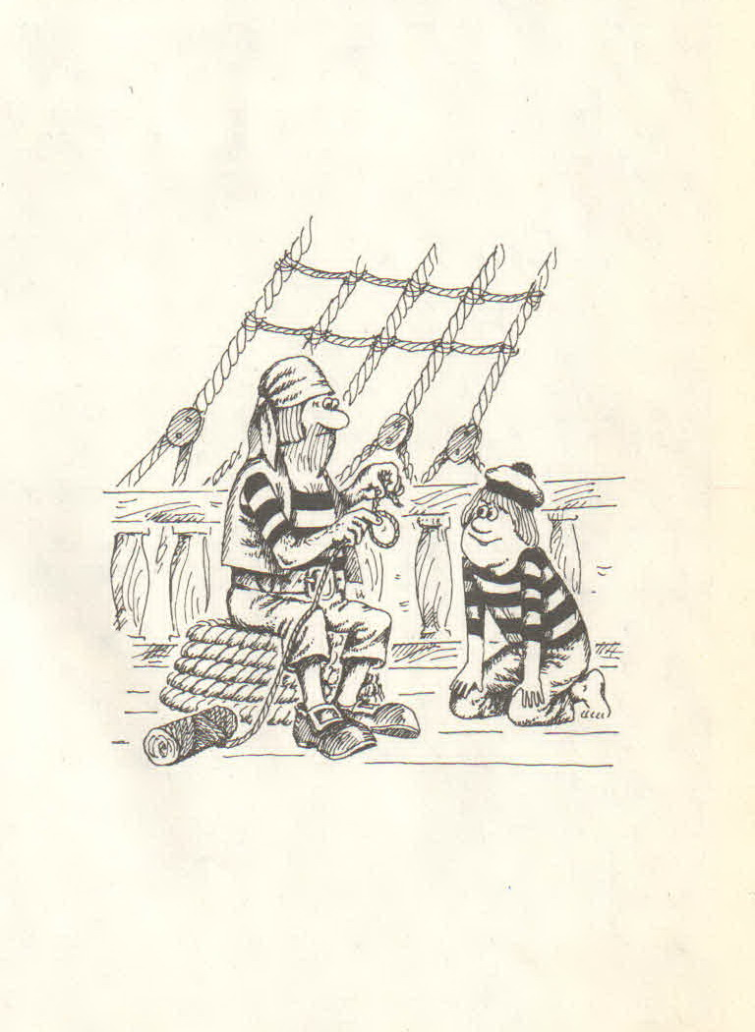

Однако самыми остроумными изобретателями оказались моряки. В старое время плавание длилось годами. И чтобы скоротать время, они в свободное время от вахты занимались рукоделием. Удивительные по замыслу и великолепные по исполнению предметы плетения моряки по возвращению на берег дарили своим женам, любимым. Со временем женщины переняли у моряков искусство превращать веревку в изящную и нужную вещь.
- Использование макраме в современной жизни.
Сегодня макраме прочно вошло в нашу жизнь. Мастера узелкового плетения создают шторы, декоративные панно, кашпо, абажуры, салфетки, сумки. Также создаются украшения для женской и детской одежды и сама одежда.
- Повторение ранее пройденного материала: двойной плоский узел (ДПУ), горизонтальный и диагональный репсовый узел (ГРУ, ДРУ). Опрос учащихся.
- Повторение правил техники безопасности при работе с
ручными инструментами, при работе с утюгом.
Опрос учащихся.
- Технология выполнения новых декоративных узлов: узел
«паук», цепочка «змейка».

Технология выполнения декоративного узла «паук».
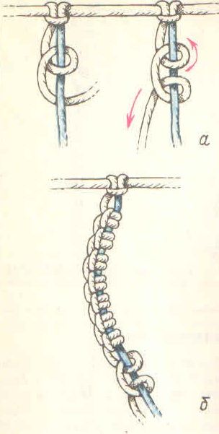
Возьмем первую от цепочки «змейка» нить и следующей нитью завяжем на первую нить узел, сначала сверху, а потом снизу так, чтобы с лица работы получилась перекладина. Следующей нитью завяжем такой же узел на двух
ведущих нитях пониже. Так завяжем все 6 нитей. Теперь надо вязать узлы в обратном порядке: отбросить последнюю рабочую нить и навязать узел следующей нитью и так далее.
С другой стороны вяжется вторая половина «паука» в зеркально отображении. На двух центральных нитях плетется «цепочка».
Технология выполнения цепочки «змейка» (узелковая цепочка, «елочка»).

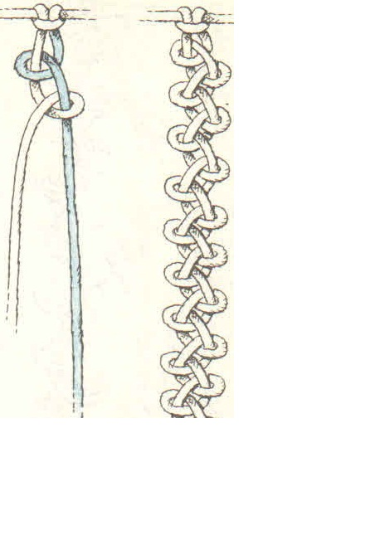

Левой рукой натянем левую узелковую нить, правой завяжем на ней правый петельный узел. Теперь натянем правой рукой правую нить и завяжем на нее левый петельный узел левой нитью. Узлы должны лишь слегка соприкасаться.

- Практическая работа.
А/ Плетение декоративной закладки для книг
III. Наглядные пособия и оборудование:
а) подушечки поролоновые для плетения,
б) английские булавки с большими головками,
в) ножницы,
г) сантиметровая лента,
д) инструкционные карты по изготовлению декоративных узлов
ДПУ, ГРУ, ДРУ, «змейка», «паук»,
Е) стенд с изделиями, выполненные плетением макраме,
Ж) плакаты со схемой плетения закладки.
IY. Метод обучения.
Рассказ, инструктаж с демонстрацией приемов работы, работа с технологической документацией.
Y. Технические сведения.
Виды плетения декоративных узлов, последовательность плетения сувениров, требования к качеству.
YI. Межпредметные связи.
Технология 5-8 классы.
Рисование.

YII. Подведение итогов урока.
Самоконтроль и контроль. Выставление оценок.

Инструкционная карта

« Плетение декоративной закладки для книг»

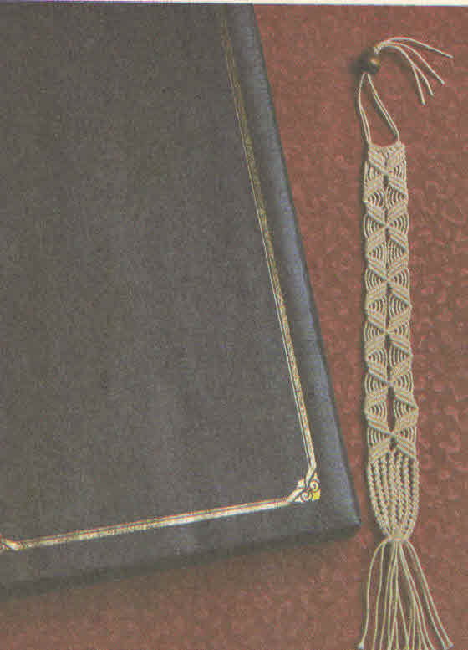
- Нарежьте нити: 2 нити длиной по 25 см, 6 нитей длиной по 1,5 м. На среднюю часть двух коротких нитей, сложенных вместе, навесьте способом № 2, перегнув пополам, 6 длинных нитей.
- Разделите нити на 2 равные части и сплетите ДРУ под углом 45 к середине. Таким образом, выполните 5 наклонных брид.
- Столько же брид выполните в зеркальном отображении из правой половинки нитей.
Сплетите 2 ряда ГРУ
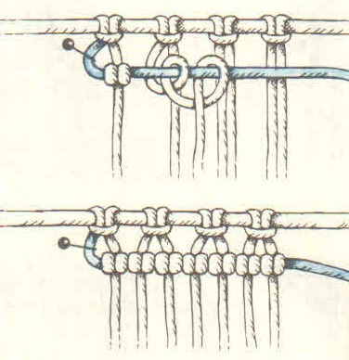
- Разделите нити на две равные части и сплетите 5 наклонных брид, но в другом направлении, под углом 45 к краю.
- Сплетите 2 ряда ГРУ.
- Сплетите на двух центральных нитях цепочку, а затем узел «паук».
- Связать ДПУ.

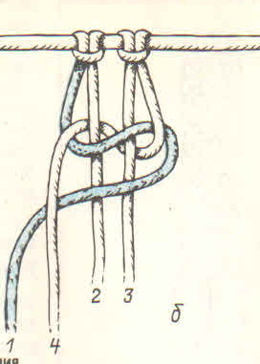
- Сплетите 2 горизонтальные бриды.
- Разделите нити на 2 равные части и сплетите 5 наклонных брид, но в другом направлении, теперь под углом 45 к середине.
- Сплетите цепочки «змейки», в конце завязав их ДПУ.
- Остатки нитей подрежьте и отпарьте изделие с изнаночной стороны.
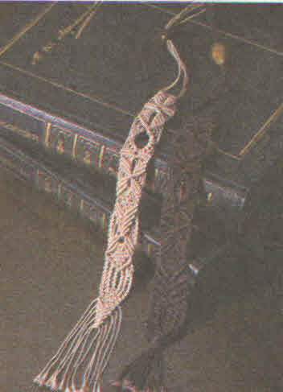

Приложение № 6
Инструкционная карта №1

Набор петель начального ряда | Рисунки
Взять две сложенные спицы в правую руку. Свободный конец нити пропустить со стороны ладони между средним и указательным пальцами. Набросить нить на указательный и большой пальцы и зажать крепко вместе с нитью, идущей от клубка, тремя остальными пальцами левой руки. Раздвинуть большой и указательный пальцы, нить натянуть между ними. После этого верхние концы спиц подвести под нить снизу между большим и указательным пальцами левой руки. | 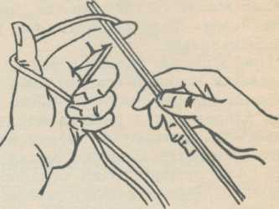  Рис.1
Концы спиц оттянуть вниз. Кисть правой руки повернуть со спицами так, чтобы верхние концы спиц можно было подвести под нить, лежащую на большом пальце. | 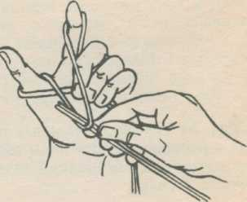  Рис.2
Подхватить концами спиц от себя нить, лежащую на большом пальце, поворотом кисти правой руки концы спиц направить к нити, лежащей на указательном пальце. | 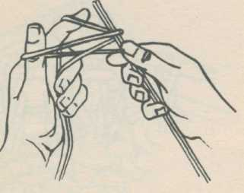  Рис.3
Захватить нить сверху указательного пальца и протянуть через петлю на большом пальце. Снять петли. Снова натянуть нить между большим и указательным пальцами.  Все последующие петли получают, повторяя движения, описанные выше. | Рис.4

Инструкционная карта № 2

Условные обозначения петель | Основные приёмы вязания
Х – лицевая петля | 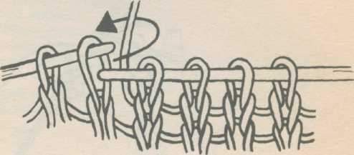  Рис.1  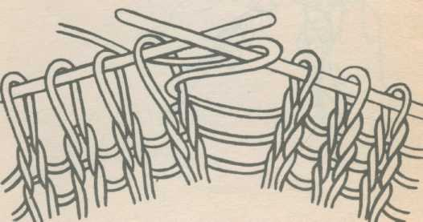  Рис.2
▬ - изнаночная петля | 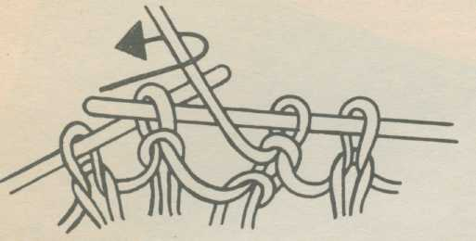  Рис.3  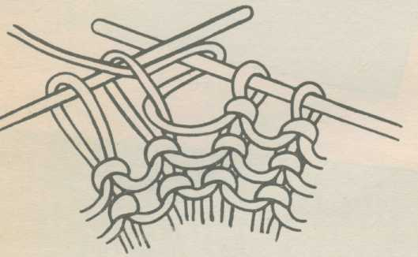  Рис.4

Приложение № 7
Словарь терминов
- Аран - дизайн свитеров, изобилующий жгутами, шишечками и текстурными узорами, выполняемыми из натуральной, толстой шерсти; изначально ассоциируется с исландскими и ирландскими аранскими узорами вязки, в настоящее время применяется для обозначения любого узора вязки со жгутами.
- Аргайлл - шотландский клетчатый узор для вязания носков, в настоящее время используется для описания узоров из ромбов с наложенными жгутами
- Вязанка (охапка) - образец ажурной вязки с накидами и убавками в каждом ряду
- Глазки - дырочки, получающиеся после провязывания накидов или убавок, часть ажурной вязки
- Изнаночная сторона - сторона узора вязки, которая будет невидимой после завершения вязании изделия
- Искусственная пряжа - нити из волокон, изготовленных в результате химических процессов
- Как в изнаночном вязании - внести спицу в петлю, как при вязании изнаночной петли
- Как для лицевой петли – ввести спицу, как для вязания лицевой петли
- Контрольный образец — 1) число петель и рядов в образце определенного размера, также известное как натяжение:; 2)устройство для определения размера вязальных спиц
- Лицевая сторона - сторона узора вязки, которая будет видимой после завершения вязания модели
- Набор нетель - навешивание петель на спицу к начале работы
- Натуральные волокна — волокна животного происхождения, такие как альпака, мохер или шерсть; волокна растительного происхождения, такие как хлопок или лен
- Поворотные ряды (короткие ряды) - способ моделирования, при котором провязывается часть ряда, после чего работу поворачивают
- Обратная сторона работы - сторона вязаного полотна, находящаяся с другой стороны от вязальщицы
- Панель - группа петель, образующая отдельный рисунок
- Передняя сторона работы — сторона работы; находящаяся перед вязальщицей
- Перекрещенные петли - петли, вывязанные из задних стенок
- Платочная вязка — базовая вязка, в которой все ряды вяжутся лицевыми петлями
- Повтор — группа петель или рядов, более одного раза выполняемая при вязании узора
- Пушистая шерсть - пряжа с волосками на поверхности, которые приподнимаются в процессе вязки
- Раппорт - число петель, необходимых для выполнения повтора узора на протяжении ряда
- Скрещенные петли - одиночные петли при скрещивании провязываются за задние стенки: не путайте с узорами вязки со скрещенными петлями
- Спуск петель - закрытие петель в конце работы
- Схема — 1) диаграмма с цветными квадратами или символами, представляющая мотив или узор вязки: полная форма детали, размеченная на миллиметровой бумаге
- Моделирования — использование убавок для сужения вязаного полотна или прибавок для его расширения, убавки и прибавки могут располагаться по краям, вдоль ряда или в месте выполнения вытачек
- Чулочная вязка — основной узор вязки, в котором лицевые ряды вяжутся лицевыми петлями, а изнаночные ряды - изнаночными

